№11жббм 14-10.2024ж күндер аралығындағы 1,2,3,4сынып аралығында жәнеде 5-11сынып аралығындағы аз қамтылған балалардың екінші апта ,1- күнгі тегін тамақтану ас мәзірі
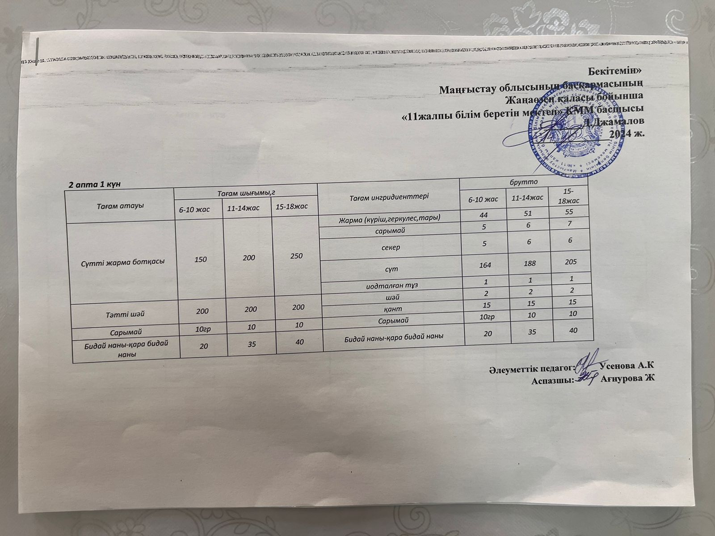
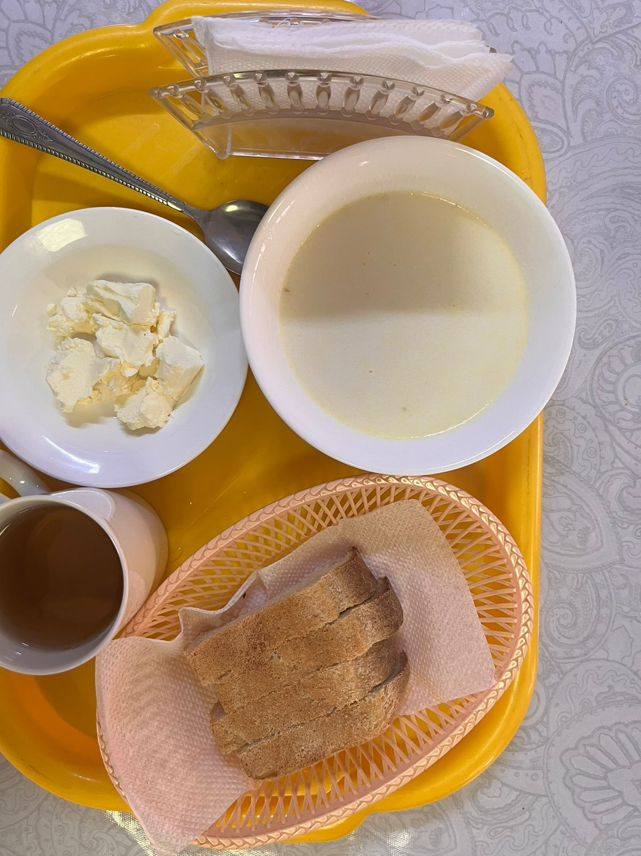

№11жббм 15-10.2024ж күндер аралығындағы 1,2,3,4сынып аралығында жәнеде 5-11сынып аралығындағы аз қамтылған балалардың екінші апта ,2-күнгі тегін тамақтану ас мәзірі
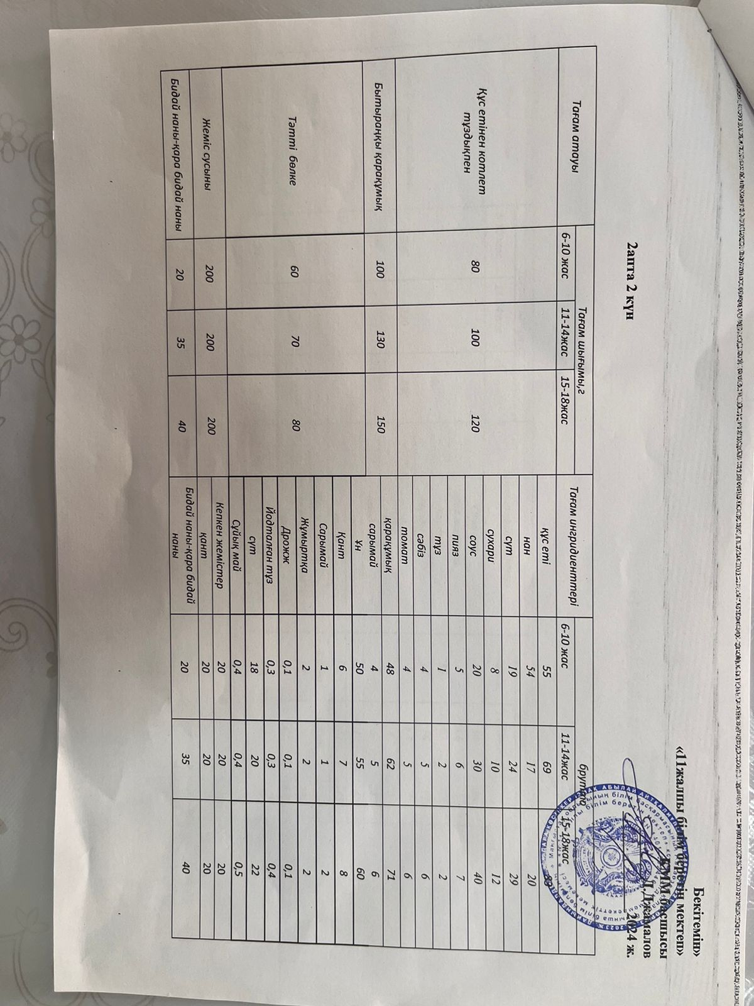
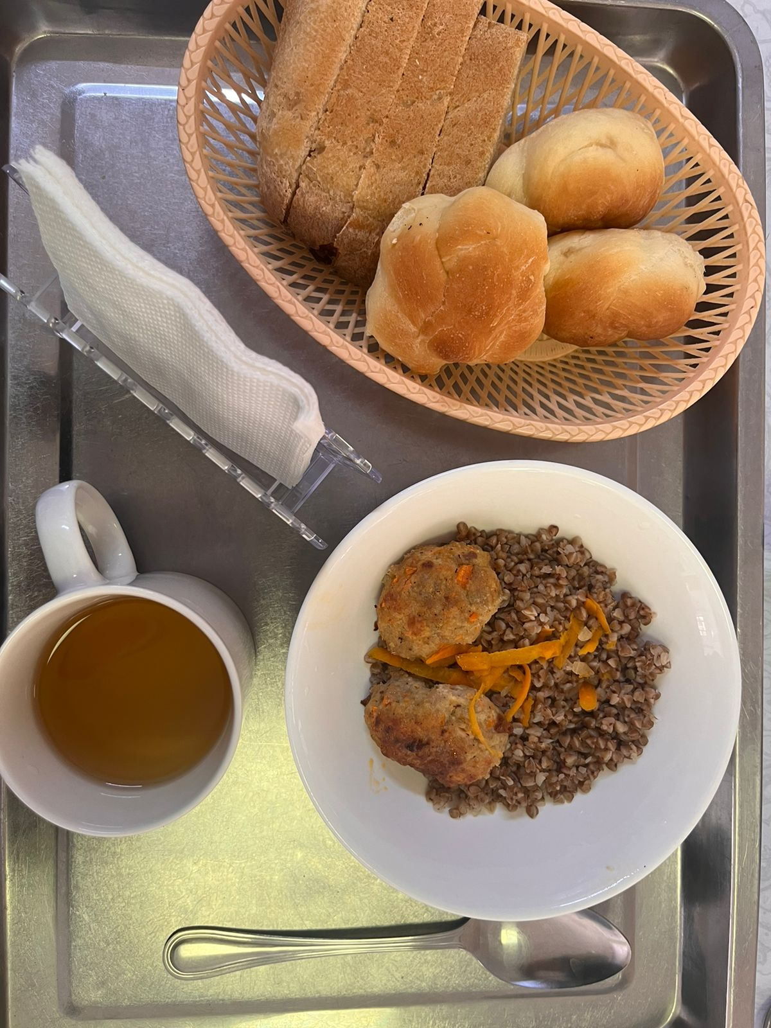

№11жббм 16-10.2024ж күндер аралығындағы 1,2,3,4сынып аралығында жәнеде 5-11сынып аралығындағы аз қамтылған балалардың екінші апта ,3-күнгі тегін тамақтану ас мәзірі.
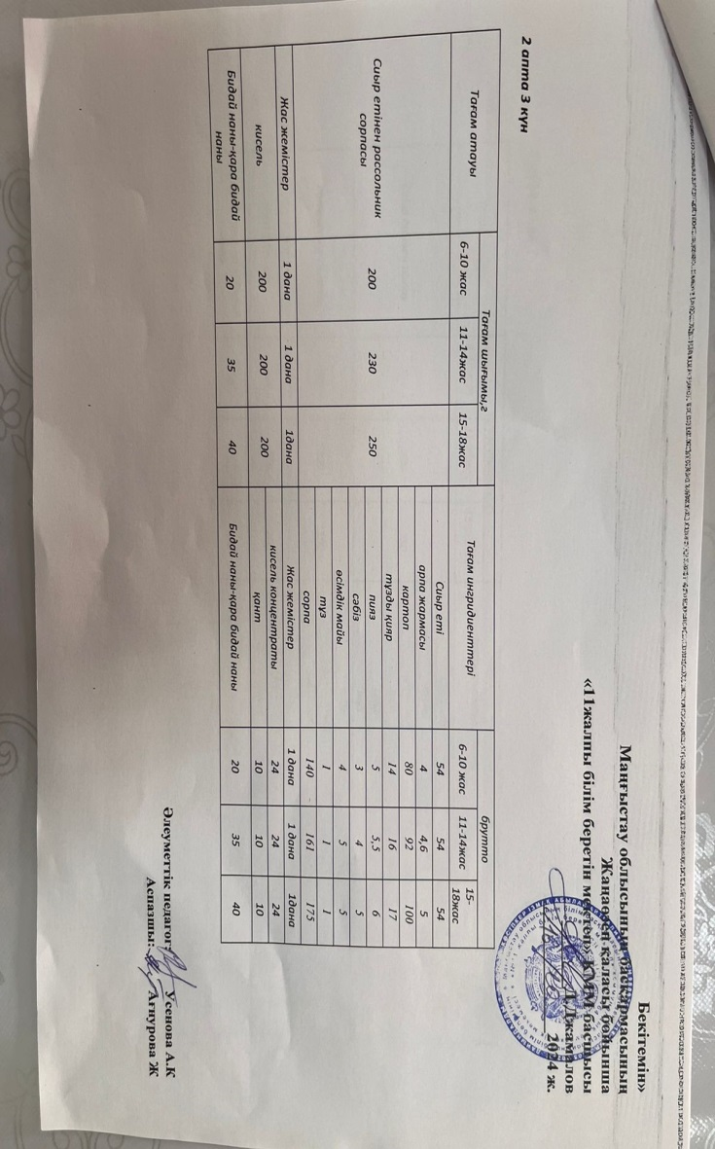
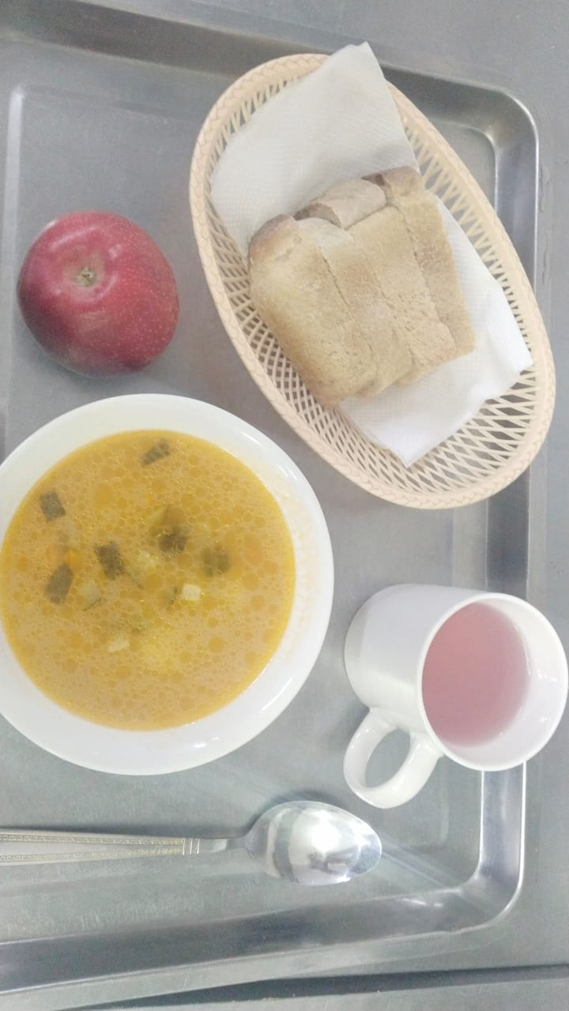

№11жббм 17-10.2024ж күндер аралығындағы 1,2,3,4сынып аралығында жәнеде 5-11сынып аралығындағы аз қамтылған балалардың екінші апта ,4-күнгі тегін тамақтану ас мәзірі
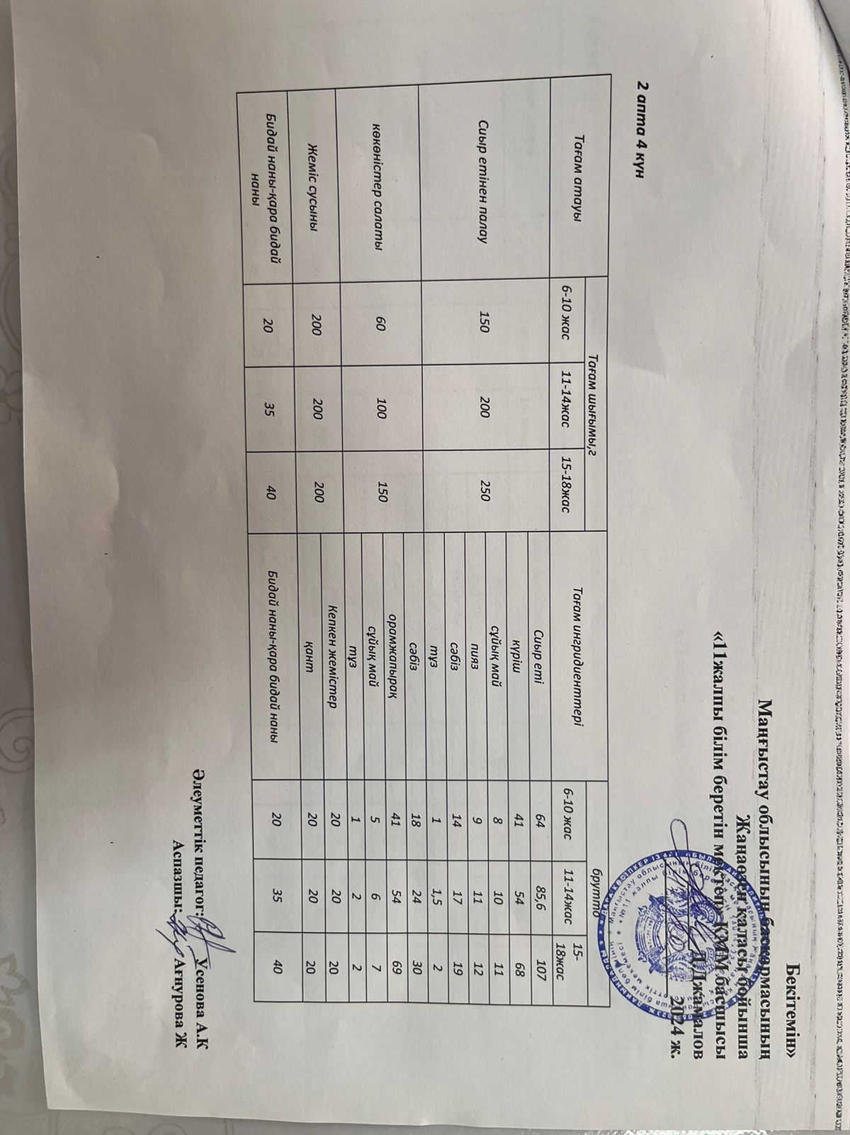
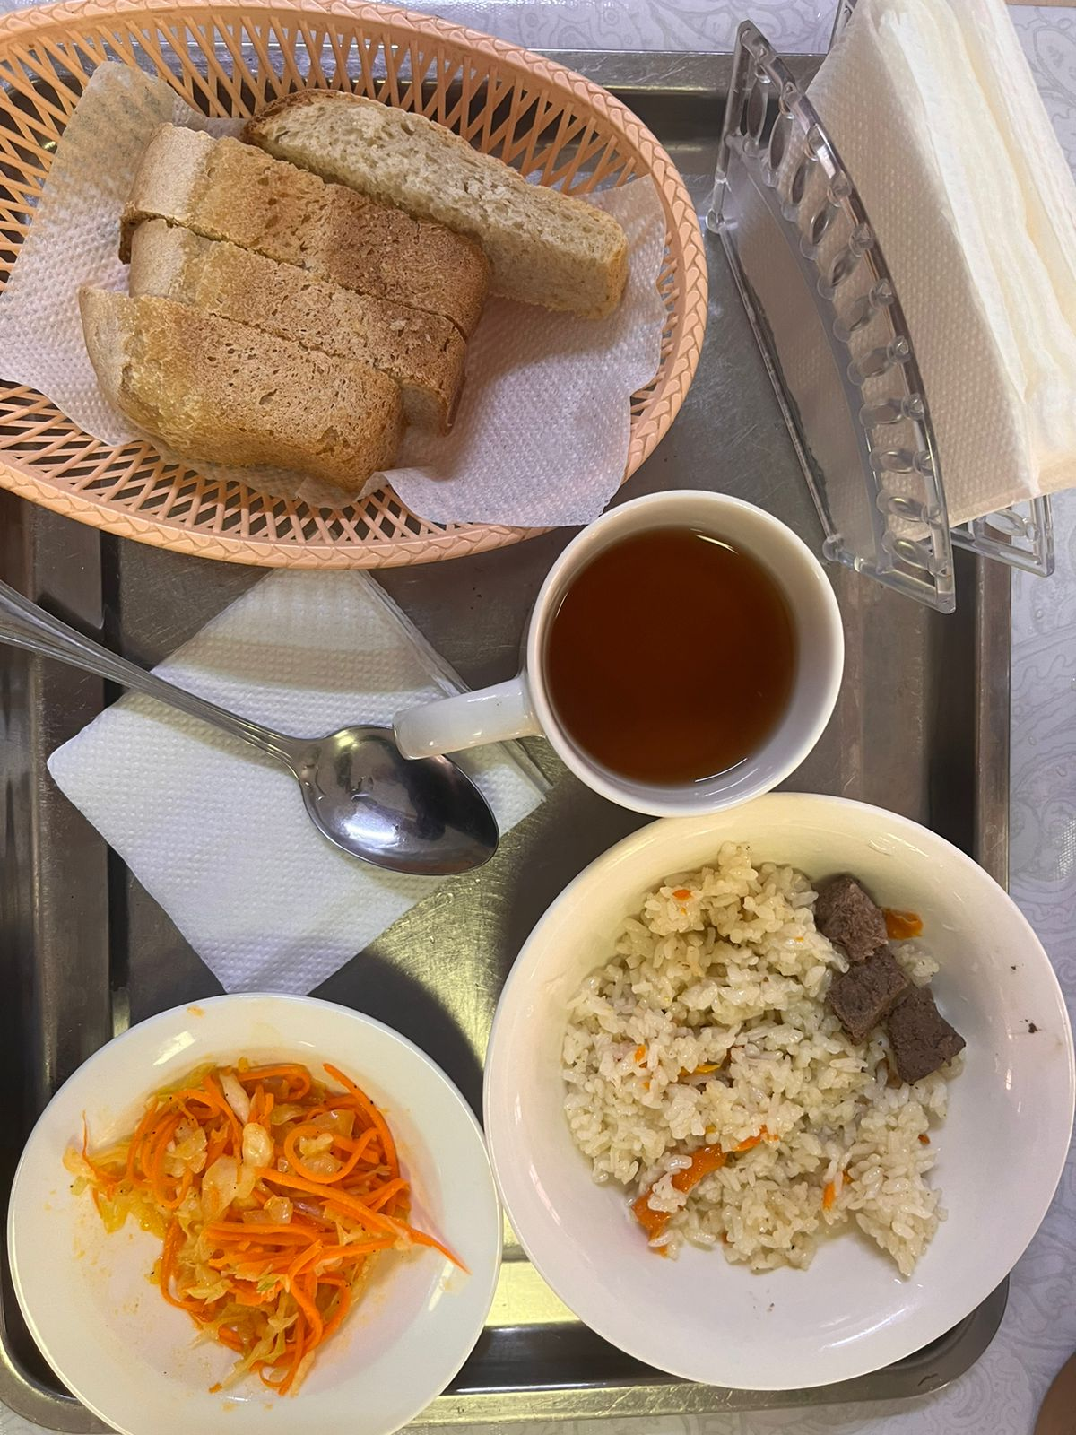

№11жббм 18-10.2024ж күндер аралығындағы 1,2,3,4сынып аралығында жәнеде 5-11сынып аралығындағы аз қамтылған балалардың екінші апта ,5 -күнгі тегін тамақтану ас мәзірі
